标书编号：FNFZC[2025]59号

高新区智能装备产业园起重机采购安装及服务项目

招 标 文 件

（企业采购）

采购人： 江苏阜高创产业投资集团有限公司 (盖 章)

招标代理机构：盐城鑫致通工程造价咨询有限公司(盖 章)

日 期： 2025年6月27日
目 录

招标公告
投标须知前附表
第一章 投标须知
第二章 项目需求
第三章 合同条款
第四章 评标定标办法
第五章 投标文件格式

高新区智能装备产业园起重机采购安装及服务项目

招标公告
项目概况
高新区智能装备产业园起重机采购安装及服务项目 招标项目的潜在投标人应在江苏省招标投标公共服务平台、阜宁县公共资源电子化服务平台查看招标公告,在阜宁县公共资源电子化服务平台获取招标文件,并于2025年7月18日9点00分（北京时间）前递交投标文件。（招标文件已上传至招标公告后的附件中，请各潜在投标人自行下载。）
一、项目基本情况
1.项目编号：FNFZC[2025]59号
2.项目名称：高新区智能装备产业园起重机采购安装及服务项目
3.预算金额：950万元；
4.最高限价：950万元；
5.采购需求：高新区智能装备产业园起重机采购安装及服务项目 ，主要采购内容为15台20T行吊、6台20T/5T冶金吊、4台3T行吊和36台10T行吊的采购、运输、安装、调试、维修、售前、售后等相关伴随服务项目。具体要求及技术参数详见招标文件。
6.发包范围与标段划分：高新区智能装备产业园起重机采购安装及服务项目，本次采购为一个标段，具体采购内容及要求详见招标文件。
7.合同履行期限：合同签定后30日历天内供货、安装调试完毕并交付采购人正常运行使用。
8.供货地点：在阜宁县境内，采购方指定地点。
9.质量要求：合格标准，符合相关国家标准、行业标准及招标文件的要求与标准，质量保证期2年。
10.本项目不接受联合体投标。
二、申请人的资格要求：
1.投标人须提供下列材料：
1.1具有独立承担民事责任的能力（提供法人或者其他组织的营业执照等证明文件）；
1.2具有良好的商业信誉和健全的财务会计制度【提供投标人2024年度的财务报告（财务报告至少应包括资产负债表、利润表；距投标截止之日止，成立不足一年的投标人，可不提供财务报告。）】；
1.3有依法缴纳税收和社会保障资金的良好记录（提供提交响应文件截止时间前一年内至少一个月依法缴纳税收及缴纳社会保障资金的证明材料，投标人依法享受缓缴、免缴税收、社会保障资金的提供证明材料）；
1.4具有履行合同所必需的设备和专业技术能力（根据项目需求提供履行合同所必需的设备和专业技术能力的书面声明）；
1.5参加采购活动前三年内，在经营活动中没有重大违法记录（提供书面声明）。
2.未被“信用中国”网站列入失信被执行人、重大税收违法失信主体、政府采购严重违法失信行为记录名单（投标人无须提供提供证明材料，由招标人或采购代理机构人员在评审前，登录“信用中国”网站查询，并将查询结果向评标委员会报告）。
3、单位负责人为同一人或者存在直接控股、管理关系的不同投标人，不得参加同一合同项下的采购活动。

三、招标文件获取、澄清及修改（补充）、终止（中止）招标
从2025年6月27日至2025年7月4日，潜在投标人可随时下载招标文件。各潜在投标人登录阜宁县公共资源电子化服务平台进行操作。
特别说明：“招标文件提供期限”后仍可以下载招标文件，“招标文件提供期限”后下载的招标文件，视为非有效方式且不作为投标人权益受到损害的证明材料和依据。
招标人及采购代理机构可以对已发出的招标文件进行必要的澄清或者修改或补充或终止（中止）招标，澄清或者修改或者补充将在阜宁县公共资源电子化服务平台等发布媒体上发布澄清（修改、补充）公告，澄清或者修改或补充的内容为招标文件的组成部分。澄清、修改、补充信息发布后，即表明招标人及代理机构已尽通知义务，敬请各潜在投标人关注有关信息，否则投标人将自行承担相应的风险。
招标人终止（中止）招标信息发布后，即表明招标人及代理机构已尽通知义务，敬请各潜在投标人关注有关信息，否则投标人将自行承担相应的风险。
四、提交投标文件截止时间、开标时间和地点
本项目为网上不见面开标，投标文件的递交方式为电子邮件
提交投标文件截止时间：2025年7月18日9点00分（北京时间）
投标地点：发送加密的投标文件至招标人指定的邮箱。
邮箱地址：具体详见招标文件
五、公告期限
自本公告发布之日起5个工作日。
六、其他补充事宜
6.1本项目履约保证金为中标价的5%。
6.2本项目开标方式为不见面开标。开标当日，投标人无需到达开标现场，可在任意地点通过 PC端或手机端的“腾讯会议”及相应的配套硬件设备参加开标会议(首次进入直播平台须下载客户端软件)。如因自身设备或者网络问题造成无法登录会议系统的，责任自负，参加开标会议的方法详见招标文件。
七、对本次招标提出询问，请按以下方式联系。
1.采购人信息
名 称：江苏阜高创产业投资集团有限公司
地址：阜宁县阜城城南大厦B座17层
联系人：李林森， 联系方式：18796510111
2.采购代理机构信息
名 称：盐城鑫致通工程造价咨询有限公司
地 址：阜宁宝丰国际商博城45#S204、205
联系人：孙利利，联系方式：13962079910
3.项目联系方式
项目联系人：李林森、孙利利
电 话：18796510111、13962079910
2025年6月27日

前 附 表
1、招标文件编号：FNFZC[2025]59号
2、项目名称：高新区智能装备产业园起重机采购安装及服务项目
3、投标有效期：90日历天
4、合同履行期限：合同签定后30日历天内供货、安装调试完毕并交付采购人正常运行使用。
5、质量要求：合格标准，符合相关国家标准、行业标准及招标文件的要求与标准，质量保证期2年。
6、资格审查时间：2025年7月18日
地点：阜宁县公共资源交易中心（香港路549号，阜宁县数据局五楼）
7、发售招标文件时间：见招标公告
8、投标文件份数：电子版投标文件一份（中标供应商签订合同前再提交与电子投标文件完全一致的一正四副的纸质投标文件五份）
9、递交投标文件截止时间：2025年7月18日9时00分。
递交地点：发送加密的投标文件至采购人指定邮箱。
邮箱地址：13962079910@163.com
10、开标时间：2025年7月18日9时00分。
地 点：阜宁县公共资源交易中心开标厅（阜宁县数据局负一楼，香港路549号），本项目开标会议采用现场直播方式进行。（网络直播采用“腾讯会议” (首次进入直播平台须下载客户端软件，客户端软件地址： https://meeting.tencent.com/dm/6osj9q45WtZI)。如因自身设备或者网络问题造成无法登陆会议系统的，责任自负。
11、采 购 人：江苏阜高创产业投资集团有限公司
办公地址：阜宁县阜城城南大厦B座17层
联系人：李林森， 联系方式：18796510111
招标代理机构：盐城鑫致通工程造价咨询有限公司
地址：阜宁宝丰国际商博城45#S204、205
联系人：孙利利，联系方式：15295318229

第一章 投标须知

经批准，招标人江苏阜高创产业投资集团有限公司在前期准备工作就绪的基础上，就高新区智能装备产业园起重机采购安装及服务项目 进行公开招标，欢迎符合条件的投标人参加投标。
盐城鑫致通工程造价咨询有限公司受招标人委托具体负责本项目的招标事宜。
一、招标内容
1.项目编号：FNFZC[2025]59号
2.项目名称：高新区智能装备产业园起重机采购安装及服务项目
3.预算金额：950万元；
4.最高限价：950万元；
5.采购需求：高新区智能装备产业园起重机采购安装及服务项目 ，主要采购内容为15台20T行吊、6台20T/5T冶金吊、4台3T行吊和36台10T行吊的采购、运输、安装、调试、维修、售前、售后等相关伴随服务项目。具体要求及技术参数详见招标文件。
6.发包范围与标段划分：高新区智能装备产业园起重机采购安装及服务项目，本次采购为一个标段，具体采购内容及要求详见招标文件。
7.合同履行期限：合同签定后30日历天内供货、安装调试完毕并交付采购人正常运行使用。
8.供货地点：在阜宁县境内，采购方指定地点。
9.质量要求：合格标准，符合相关国家标准、行业标准及招标文件的要求与标准，质量保证期2年。
10.本项目不接受联合体投标。
二、申请人的资格要求：
1.投标人须提供下列材料：
1.1具有独立承担民事责任的能力（提供法人或者其他组织的营业执照等证明文件）；
1.2具有良好的商业信誉和健全的财务会计制度【提供投标人2024年度的财务报告（财务报告至少应包括资产负债表、利润表；距投标截止之日止，成立不足一年的投标人，可不提供财务报告。）】；
1.3有依法缴纳税收和社会保障资金的良好记录（提供提交响应文件截止时间前一年内至少一个月依法缴纳税收及缴纳社会保障资金的证明材料，投标人依法享受缓缴、免缴税收、社会保障资金的提供证明材料）；
1.4具有履行合同所必需的设备和专业技术能力（根据项目需求提供履行合同所必需的设备和专业技术能力的书面声明）；
1.5参加采购活动前三年内，在经营活动中没有重大违法记录（提供书面声明）。
2.未被“信用中国”网站列入失信被执行人、重大税收违法失信主体、政府采购严重违法失信行为记录名单（投标人无须提供提供证明材料，由招标人或采购代理机构人员在评审前，登录“信用中国”网站查询，并将查询结果向评标委员会报告）。
3.单位负责人为同一人或者存在直接控股、管理关系的不同投标人，不得参加同一合同项下的采购活动。
三、招标文件发售时间、方式
1、招标文件发售时间：见招标公告。
2、招标文件发售方式：见招标公告。
四、投标有效期
见前附表
五、投标保证金、履约保证金、代理费用
5.1、投标保证金：本项目投标人免交投标保证金。
5.2、履约保证金
本项目履约保证金按中标价的5%执行，中标人在签订合同前将履约保证金以转帐、电汇或银行汇票等形式从中标人的帐户转至下列账户，收款单位名称：江苏阜高创产业投资集团有限公司，开户银行：华夏银行盐城分行；帐号：16050000000955616，中标（成交）投标人也可以采用保函形式提交履约保证金。
采用保函形式提交的，其受益人为招标人，保函的有效期不得低于合同的履行期限。
中标人不遵守本招标文件约定，不能按时交纳履约保证金等费用，影响或推迟签订合同的，招标人将取消其中标资格。
履约保证金作为中标人承担违约责任的担保，如果中标人没有及时承担违约责任，履约保证金可作为招标人损失的弥补，不予退还，不足部分，另行赔偿。如果中标人承担了相关责任，则招标人应在合同责任解除后退还全部的履约保证金。
中标人在项目合同全部履行完毕并经验收合格后，无息退还。因中标人自身原因造成延期退还的，招标人不承担责任。
5.3、招标代理服务费
代理机构将根据发改价格【2011】534号文件，按项目中标价的1%计取，向中标人收取服务费用，由中标人在领取中标通知书前一次性支付。
招标代理服务费收款单位名称：盐城鑫致通工程造价咨询有限公司，开户银行：江苏阜宁农村商业银行股份有限公司新区支行；帐号：3209230121010000041928。
投标人应承担其编制投标文件以及递交投标文件所涉及的一切费用；无论投标结果如何，采购人对上述费用不负任何责任。
★★★六、投标文件递交截止时间和递交地点
6.1投标文件递交截止时间：2025年7月18日9点00分；
6.2投标文件递交地点：发送加密的投标文件至采购人指定邮箱。 邮箱地址：13962079910@163.com

★★★七、开标时间、地点
7.1、开标时间：2025年7月18日9点00分；
7.2、开标地点：阜宁县公共资源交易中心开标厅（阜宁县数据局负一楼，香港路549号），本项目开标会议采用现场直播方式进行，投标人自行决定是否参加开标会议。
（1）招标人将按规定的时间和地点组织开标，本项目开标会议采用现场直播方式进行，投标人在PC端或手机端登录会议系统出席。请投标人提前用电脑或手机下载“腾讯会议”系统，下载网址：https://meeting.tencent.com/dm/6osj9q45WtZI。登录后输入会议号，本项目会议号为：264423166 ，昵称为各投标单位名称，请各投标人在投标截止时间前30分钟开始登录会议系统收看开标直播。
（特别提醒：请投标人在规定时间内登录会议系统，不能提前登录，更不得登录后随意更改有关操作系统）
（2）开标会议过程中，招标人或者招标人委托的代理机构工作人员将根据投标人在投标文件递交截止时间后十五分钟内发送的投标文件解密密码解密投标文件，投标文件解密后进行唱标。
（3）投标截止时间前，投标人撤回已提交的投标文件，应当以书面形式提出，书面通知内容应当明确并加盖投标人单位公章。
（4）同意撤回的投标将不予解密。
（5）招标人将做开标记录，开标记录包括开标时宣读的主要内容。
八、现场踏勘和招标答疑
8.1、潜在投标人自行踏勘现场，以便投标人获取有关编制投标文件和签署合同所涉及现场的资料。但投标人不得因此使采购人承担有关的责任、费用和蒙受损失。投标人应承担踏勘现场的责任和风险，同时，无论情况如何，采购人均认为投标人已对所投标项目的所有条件有了充分了解。采购人对投标人做出的任何推论、理解和结论均不负责任。
投标人应充分了解安装场地的位置、周边环境、道路、装卸、保管、安装限制以及影响投标报价的其他要素。投标人根据投标设计，结合市场情况进行投标报价。
8.2、投标人在获取招标文件以及踏勘项目现场后持有疑问的，请于2025年7月4日17时前，以书面文件形式(加盖公章)向采购人提出，采购人将给予答复。对招标文件中需修改和补充的实质性内容，采购人将以书面文件形式通知所有投标单位。
8.3、投标人如发现招标项目有遗漏的，请于2025年7月4日17时前以书面形式向采购人提出，采购人将以书面文件形式通知所有投标人；否则，中标人在项目采购过程中不得追加任何项目。
8.4、招标澄清（答疑）、修改和补充的文件均作为招标文件的组成部分，具有与招标文件同等效力。
招标答疑、修改和补充文件查询方式：采购人的招标答疑、修改和补充的文件一旦在网上发布，即表明采购人以书面形式通知了所有获得招标文件的潜在投标人，潜在投标人须直接到阜宁县公共资源电子化服务平台（http://222.188.117.130:17172/）上查询，不查询者责任自负。

九、投标文件的编制
9.1总体要求
（1） 投标人应仔细阅读招标文件的所有内容，按招标文件的要求提供投标文件，并保证所提供的全部资料的真实性，以使其投标对招标文件作出实质性响应，否则，其投标可能被拒绝。
（2）无论投标过程中的做法和结果如何，投标人自行承担所有与参加投标有关的全部费用。
9.2语言及计量单位
（1） 投标文件以及投标人与采购单位就有关投标事宜的所有来往函电均应使用简体中文书写。
（2）关于投标计量单位，招标文件已有明确规定的，使用招标文件规定的计量单位；招标文件没有规定的，应采用中华人民共和国法定计量单位。
（3） 原版为外文的证书类文件，但应当提供中文翻译文件并加盖投标人公章。必要时评标委员会可以要求投标人提供附有公证书的中文翻译文件或者与原版文件签章相一致的中文翻译文件，否则，投标人的投标文件将作无效投标处理。
（4）翻译的中文文件与外文文件如果出现差异和矛盾时，以中文为准。但不能故意错误翻译，否则，投标人的投标文件将作为无效投标处理。
9.3投标报价
（1） 投标方应按招标文件所附的开标一览表（投标报价表）写明投标货物的投标价格。投标方对每种货物只允许有一个报价，招标方不接受有任何选择的报价。除合同另有约定，投标人投标报价表上所标明的价格均为履约的固定价格，不得以任何理由予以变更。
（2）本项目预算价为950万元，最高限价为950万元，高于最高限价的投标将作无效投标论处。
（3）投标报价
① 投标报价应是招标范围内全部工作内容的价格体现。
本项目采取固定总价报价，供应商应根据采购人提供的招标文件及自身情况进行投标报价的编制，报价应包括本次招标范围内的全部内容，报价中要求包括此次招标起重设备采购、安装及衍生服务的所有费用。报价是供应商对本次起重设备采购、安装及衍生服务提出的各项支付金额的总和。报价应包括供应商为完成本次采购文件所确定的采购、安装及衍生服务范围内的全部内容，以及供应商为完成上述内容所必须的质量保证与技术支持、供货（包括起重设备价格及其附件、材料、随车应提交的资料）、运输、安装、验收、培训、售后服务、利润、税金（增值税专用发票）、代理服务费用、中标服务费和政策性文件规定的各项所需的全部费用。
② 开标一览表、投标分项报价表的报价一律用人民币（单位：元）填报。
③投标人在投标文件中应按照本招标文件所附的投标报价单样式进行报价，并计算总价。报价表必须由法定代表人/单位负责人或委托代理人签署。
★★★9.4 投标文件的组成
投标文件分为一号标书、二号标书：
9.4.1一号标书至少应包括：
9.4.1.1开标一览表（投标报价单）；
9.4.1.2评分索引（对照）表；
9.4.1.3投标函；
9.4.1.4法定代表人身份证明书；
9.4.1.5法定代表人授权委托书（如有被授权人）；
9.4.1.6投标分项报价表；
9.4.1.7 技术参数响应及偏离表；
9.4.1.8 商务条款响应及偏离表；
9.4.1.9项目实施方案及售后服务方案（格式自拟）；
9.4.1.10 服务承诺；
9.4.1.11其他招标文件及评标办法中要求提供的各种证明材料的扫描件；
9.4.1.12投标人认为需要提供的其他材料（如有）。
以上投标文件中注明签字或盖章的页面，均应按要求进行签字或盖章。

★★★9.4.2二号标书（资审材料）应包含以下内容：
9.4.2.1投标人的营业执照；
9.4.2.2投标人提供2024年度的财务报告（财务报告至少应包括资产负债表、利润表）；距投标截止之日止，成立不足一年的供应商，可不提供财务报告；
9.4.2.3投标人提交响应文件截止时间前一年内至少一个月依法缴纳税收及缴纳社会保障资金的证明材料（如提供的是网上电子缴纳的税收和社会保障资金截图证明，可直接上传网上证明材料截图，无需打印。如是打印的有关缴费证明，则必须要加盖投标人公章后，再进行扫描）。投标人依法享受缓缴、免缴税收、社会保障资金的提供证明材料；
9.4.2.4投标人的前3年内在经营活动中没有重大违法记录声明；
9.4.2.5投标人履行合同所必需的设备和专业技术能力声明；
9.5. 投标文件格式
9.5.1 投标方必须按照招标文件中提供的投标文件格式填写，投标方可以按自身需要进行扩充和说明，所表达的内容要实质性反映投标价格和货物情况。
★★★★★9.6 投标文件的加密与递交（本条特别重要，请仔细阅读）
9.6.1 投标文件应按招标文件要求的内容分别编制一号标书和二号标书，并按招标文件要求签字盖章后分别生成一号标书和二号标书PDF文档（PDF文档须清晰可辩，如因不清晰让评标委员会无法评审，将被作为无效投标处理），两个PDF文档的电子档应一起加密压缩到一个压缩文件中，压缩文件格式为zip或rar，不得采用其他压缩格式，也不得压缩成多个文件，并将加密后投标文件压缩包发送至采购人指定邮箱（邮箱地址：13962079910@163.com），压缩包文件名为本采购项目名称，邮箱发送主题上标明“高新区智能装备产业园起重机采购安装及服务项目 ”字样。
9.6.2凡投标文件格式中注明签字或盖章的，必须按要求进行签字或盖章。
特别提醒：投标文件内容原则上不超过100M，防止下载及解密困难。
9.6.3未按上述两款规定执行的，均将被作为无效投标处理。
9.6.4中标单位在领取中标通知书时打印纸质投标文件正本1份、副本4份送至招标代理机构，提供的投标文件必须与中标供应商提交的投标文件PDF文档完全一致。
9.7. 投标文件的修改与撤回
9.7.1投标截止时间之前，投标人可对所递交的投标文件进行修改或撤回，但需以书面形式通知采购代理机构，投标人对投标文件的补充、修改的内容为投标文件的组成部分，应按规定重新编制发送，并在邮箱发送主题上标明“高新区智能装备产业园起重机采购安装及服务项目 补充、修改”字样。投标截止时间之后，投标人不得修改或撤回投标文件。
9.7.2投标人的修改书或撤回通知书，应由其法定代表人或授权代表签署并盖单位印章。
9.7.3投标截止时间后拒收投标文件。
注：①本采购文件所表述（指定）的公章是指法定名称章，不包括合同专用章、业务专用章、投标专用章等印章；
②若供应商不具备独立法人资格的，本采购文件中的“法定代表人”可为供应商营业执照上所注明的“负责人”。

★★★★★十、投标文件的解密密码发送及解密（本条特别重要，请仔细阅读）
10.1投标人必须在投标文件提交截止时间后 十五 分钟内，必须使用发送投标文件的邮箱（且与发送投标文件的发件人名称必须一致），将加密投标文件的解密密码发送至采购人指定的邮箱，邮箱主题标明“解密密码”字样（如多标段投标的，所有投标文件共用一组密码）。
10.2 投标文件有下列情形之一的，将被拒绝接收：
（1）投标人递交的投标（响应）文件和解密密码由不同邮箱发送的；
（2）投标人递交的投标（响应）文件逾期到达或未发送至指定邮箱的；
（3）投标人未按照招标文件要求生成与压缩投标（响应）文件的；
（4）投标人的解密密码在投标（响应）文件提交截止时间前发送的或在规定发送密码的截止时间后发送的。
10.3工作人员进入指定邮箱下载投标人的投标文件，宣读投标人名称、核心产品品牌（如有）、投标价格等主要内容。如同一投标人在投标截止时间之前发送了两份或多份投标文件，则以最后发送的投标文件为准。
特别提醒：投标人发送投标文件的邮箱、解密密码的邮箱、澄清（说明、修正）文件的邮箱均必须为同一个邮箱且发件人名称一致。在开标过程中，采购人或采购代理机构无提醒义务。

十一、投标文件的澄清
在评标过程中，评标小组有权要求投标人对其投标文件进行澄清。投标人应派本项目的被授权委托人对评委提出的质询予以澄清，但不得改变投标文件中的实质性内容（因本项目为不见面开标项目，投标人应该在评标委员会规定的时间内采用电子邮件方式提交评标委员会要求出具的澄清、说明或修正材料，邮件发送邮箱与前面一致），不澄清者，以不利于投标人为原则处理。

十二、中标通知、供货合同的签订及其它特别要求
12.1、经评标委员会评审，确定意向中标人，经主管部门确认后签发中标通知书。
12.2、中标人凭中标通知书与招标人签订商务合同，逾期作违约论处。

十三、无效投标、废标、围标串标
依据招标文件的规定，评标委员会将从投标文件的有效性、完整性和对招标文件的响应程度进行审查，以确定是否符合对招标文件的实质性要求作出响应。对没有实质性响应的投标文件将不进行评估（审），其投标被作为无效投标。
13.1、有下列情形之一的，作为无效投标处理
(1)投标文件中未按招标文件的要求签署、盖章的，或者企业法定代表人委托代理人没有合法、有效的委托书（原件）及法定代理人印章的。
(2)不见面开标时未出示法定代表人或授权代表身份证明的，或与身份不符的（如招标文件有要求出示身份证明的）。
(3)资格证明文件不全的，或不符合招标文件标明的资格要求的。
(4)投标有效期、供货时间、质保期等不满足招标文件要求的。
(5)未按招标文件规定报价的。
(6)投标文件格式不规范、项目不齐全或内容虚假的。
(7)投标文件的实质性内容未使用中文表述，或使用计量单位不符合招标文件要求的（经评标委员会认定允许其当场更正的笔误除外）。
(8)投标文件的关键内容字迹模糊、无法辨认,或投标文件中经修正的内容字迹模糊无法辨认，或修改处未按规定签名盖章的。
(9)未按招标文件要求提交投标保证金的或未按招标文件要求提供真实可信声明函的。
(10)投标报价超过招标文件规定的预算价或者最高限价的。
（11）调减招标文件规定的暂定价格或不可竞争费用的.
(12)以他人的名义投标、串通投标、以行贿手段谋取中标或者以其他弄虚作假方式投标的。
(13)被“信用中国”网站（www.creditchina.gov.cn）列入失信被执行人、重大税收违法失信主体、、政府采购严重违法失信行为记录名单。
(14)评标委员会认为投标人的报价明显低于其他通过符合性审查投标人的报价，有可能影响产品质量或者不能诚信履约的，未在评标现场合理的时间内提供书面说明或相关证明材料，不能证明其报价合理的。
(15)不符合招标文件中规定的其它实质性条款以及法律法规规定的其他情形。
(16)投标人递交两份或多份内容不同的投标文件，或在一份投标文件中对同一招标项目报有两个或多个报价，且未声明哪一个有效，按招标文件规定提交备选方案的除外。
（17）投标文件提出了不能满足招标文件要求或招标人不能接受的项目验收、计量价款结算支付方法。
（18）组成联合体投标的，投标文件未附联合体各方共同投标协议的（如有）。
(19)投标文件未加密的，或者在规定时段内未发送解密密码的。
(20)因PDF文档不清晰让评标委员会无法评审的。
(21）未按招标文件要求制作投标文件PDF的。
评标委员会决定投标响应性审查结论只根据投标文件本身的内容，而不寻求其他的外部证据。
13.2 有下列情形之一的予以废标：
（1）符合专业条件的供应商或者对招标文件作实质性响应的供应商不足三家的；
（2）出现影响采购公正的违法、违规行为的；
（3）供应商的报价均超过了采购预算或最高限价的；
（4）因重大变故，采购任务取消的；
（5）投标文件存在歧义、重大缺陷，或者招标文件内容违反国家有关强制性规定的。
13.3 在评审过程中，评标委员会发现投标人有下列情形之一的，可以认定属于串标、围标的行为：
（1） 不同投标人的投标文件异常一致或者投标报价呈规律性差异的。
（2） 不同投标人的投标文件由同一单位或个人编制的。
（3）不同投标人的投标文件载明的项目管理成员为同一人的。
（4） 不同投标人的投标文件相互混装的。
（5） 不同投标人授权同一人作为投标人代表的。
（6）有证据证明投标人与采购单位、采购代理机构或其他投标人串通的其他情形的。
（7）评标委员会认定的其他串标、围标情形。
十四、违约责任
14.1、投标截止时间至标书规定的投标有效期的这段时间内，投标人不得撤销其投标。
14.2、中标供应商无故放弃中标项目，拒绝与采购人签订合同的，报主管部门对其进行处理，如给采购人造成损失的，还应当赔偿经济损失。
14.3投标人存在串通投标、以他人名义投标、弄虚作假等违法违规行为，或者无正当理由放弃中标资格，造成项目招标失败的，不得参加该项目重新招标的投标。
十五、有关说明
15.1、评标委员会有保留拒绝全部投标权利。投标文件不予退还。
15.2 投标单位因不良行为被下列部门取消或限制在全国、全省、全市、全县投标资格，并在不良行为记录公告期限内的，将被取消投标资格或者中标资格：
（1）国家发改委、住建部、财政部、交通运输部、水利部、工信部、农业农村部及其招标采购监管机构；
（2）江苏省发改委、工信厅、住建厅、财政厅、交通运输厅、水利厅、农业农村厅及其招标采购监管机构；
（3）盐城市发改委、工信局、住建局、财政局、交通运输局、水利局、农业农村局、数据局及其招标采购监管机构；
（4）阜宁县发改委、工信局、住建局、财政局、交通运输局、水利局、农业农村局、数据局；
上述行政主管部门和招标采购监管机构以外的不良行为记录公告，一律不作为取消或限制投标资格和中标资格的依据。
15.3 投标人存在失信被执行人信息的，按《关于在公共资源交易领域的招标投标活动中建立对失信被执行人联合惩戒机制的实施意见》（苏信用办（2018）23号）文件精神执行。
15.4若第一中标人在中标通知书发出后30日内不能按招标文件要求和采购人签订合同，报主管部门对其进行处理，如给采购人造成损失的，还应当赔偿经济损失，并按规定重新确定中标人或重新招标。
15.5、投标申请人获取招标文件后如放弃投标的，须在开标七日前以传真或其它有效形式通知采购人。
15.6、因本项目招标（采购）、投标及合同签订和履行等产生的争议，除依法可以向相关行政管理部门投诉处理外，均由招标（采购）所在地人民法院管辖处理。
15.7、本招标采购文件的解释权归招标人所有。
十六、质疑处理
16.1、供应商认为采购文件、采购过程、中标或者成交结果使自己的权益受到损害的，可以在知道或者应知其权益受到损害之日起7个工作日内，以书面形式向采购人、采购代理机构提出质疑。
采购人要求供应商在法定质疑期内一次性提出针对同一采购程序环节的质疑。
提出质疑的供应商应当是参与所质疑项目采购活动的供应商。
上述应知其权益受到损害之日，是指：
（1）对可以质疑的采购文件提出质疑的，应当在获取采购文件或者采购文件公告期限届满之日起7个工作日内提出；
（2）对评审过程、中标或者成交结果提出质疑的，应当在规定的质疑期内提出。
16.2、供应商提出质疑应当提交质疑函和必要的证明材料：
（1）供应商的姓名或者名称、地址、邮编、联系人及联系电话；
（2）质疑项目的名称、编号；
（3）具体、明确的质疑事项和与质疑事项相关的请求；
（4）事实依据；
（5）必要的法律依据；
（6）提出质疑的日期；
（7）质疑人为自然人的，应当由本人签字并附有效身份证明；质疑人为法人或者其他组织的，应当由法定代表人、主要负责人，或者其授权代表签字或者盖章，并加盖公章（质疑人为联合体的，则均须联合体各方法定代表人、主要负责人，或者其授权代表签字或者盖章，并加盖单位公章）。
未按要求签字或盖章的为无效质疑，采购人或代理机构将不予受理。质疑人委托代理质疑的，应当向采购人或代理机构提交授权委托书，并载明委托代理的具体权限和事项。
16.3、采购人或代理机构收到质疑函后，将对质疑的形式和内容进行审查，如质疑函内容、格式不符合规定，采购人或代理机构将告知质疑人进行补正。
16.4、质疑人应当在法定质疑期限内进行补正并重新提交质疑函，拒不补正或者在法定期限内未重新提交质疑函的，为无效质疑，采购人或代理机构将不予受理。
16.5、对于内容、格式符合规定的质疑函，采购人或代理机构应当在收到投标供应商的书面质疑后七个工作日内作出答复，并以书面形式通知质疑供应商和其他有关供应商，但答复的内容不得涉及商业秘密。
16.6、质疑供应商提出书面质疑必须有理、有据，不得捏造事实或者提供虚假材料或以非法手段取得证明材料。
16.7 恶意投诉情形：
下列情况之一，投标人的投诉将被界定为恶意投诉：
（1）未按规定向投诉处理部门投诉或向不同部门多方投诉的；
（2）不符合投诉受理条件，被告知后仍进行投诉的；
（3）投诉处理部门受理投诉后，投诉人仍就同一内容向其他部门进行投诉的；
（4）捏造事实、伪造材料进行投诉或在网络等媒体上进行失实报道的；
（5）投诉经查失实，被告知后，仍然恶意缠诉的；
（6）一年内三次以上失实投诉的；
（7）直接向领导、纪委、检察部门写匿名信等。
16.8、质疑联系方式
采购人：江苏阜高创产业投资集团有限公司 电话：18796510111
招标代理机构：盐城鑫致通工程造价咨询有限公司 电话：13962079910 16.9、因本项目为企业采购项目，不适用政府采购法等相关法律法规规定，故对本项目的质疑答复不满意的，可在规定期限内向采购人的上级主管单位（阜宁县产业发展集团有限公司）进行投诉。

第二章 项目需求

一、项目概况
1、项目属性:本项目属于货物类项目。
2、项目名称：高新区智能装备产业园起重机采购安装及服务项目
3、项目概况：高新区智能装备产业园起重机采购安装及服务项目 ，主要采购内容为15台20T行吊、6台20T/5T冶金吊、4台3T行吊和36台10T行吊的采购、运输、安装、调试、维修、售前、售后等相关伴随服务项目。具体要求及技术参数详见招标文件。
4.发包范围与标段划分：高新区智能装备产业园起重机采购安装及服务项目，本次采购为一个标段，具体采购内容及要求详见招标文件。
5.合同履行期限：合同签定后30日历天内供货、安装调试完毕并交付采购人正常运行使用。
6.供货地点：在阜宁县境内，采购方指定地点。
7.质量要求：合格标准，符合相关国家标准、行业标准及招标文件的要求与标准，质量保证期2年。
二、采购清单
序号 | 货物名称 | 技术规格参数要求 | 数量 | 推荐品牌
1 | 20T行吊（含滑线） | 详见主要技术参数及要求 | 15台 | 安科创机械、河南矿山、豫正重工
2 | 20T/5T冶金吊（含滑线） | 详见主要技术参数及要求 | 6台 | 安科创机械、河南矿山、豫正重工
3 | 3T行吊（含滑线） | 详见主要技术参数及要求 | 4台 | 安科创机械、河南矿山、豫正重工
4 | 10T行吊（含滑线） | 详见主要技术参数及要求 | 36台 | 安科创机械、河南矿山、豫正重工
注：1、本采购项目最高限价为人民币950万元，采购人不接受高于此限价的投标文件，高于此限价的投标文件为无效投标。
- 清单中有推荐品牌的，供应商可选用采购人推荐品牌，供应商如选用其他品牌设备投标，其设备的档次、性能、质量必须优于或相当于推荐品牌。
- 本项目核心产品：20T/5T冶金吊。
- 主要技术参数及要求

QDY冶金桥式起重机（20T/5T冶金吊）技术要求
1、概述
1.1 适用工况
本起重机适用于各类通用工况场合，用于物料的吊运，设备的安装、检修，是用途广泛的通用起重设备。
1.2 主要结构特点
整机主要由桥架、大车运行、小车、司机室、电气设备组成。
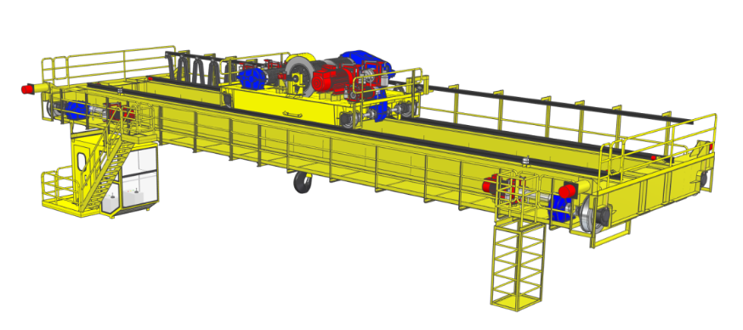
◆ 双梁双轨、卷扬单小车的结构型式；
◆ 主、副起升机构，各采用一套独立的传动系统；
◆ 主、副起升机构既可独立完成吊运，又可协同完成翻转设备工作；
◆ 选用高质量、高品质的零部件，产品经久耐用、安全可靠，维护方便；
2、主要设计、制造、检验标准
    - GB/T 3811—2008 《起重机设计规范》
    - GB 6067—2010 《起重机械 安全规程》
    - GB/T 14405—2011 《通用桥式起重机》
    - GB/T 10183—2010 《桥式和门式起重机制造及轨道安装公差》
    - GB/T 5905—2011 《起重机试验规范和程序》
    - JB/T 4315—1997 《起重机电控设备》
    - GB/T 6974—1986 《起重机械 名词术语》
    - GB/T 17908—1999 《起重机和起重机械 技术性能和验收文件》
    - GB/T 20303.5—2006 《起重机 司机室》
    - GB10051.1～15-2010 《起重吊钩》
    - GB/T8918-2006 《重要用途钢丝绳》
    - GB1497-85 《低压电器基本标准》
    - JB/DQ4658-91 《起重机成套电阻器》
    - GB50054-95 《低压配电设计规范》
    - GB50052-95 《供配电系统设计规范》
    - GB50055-93 《通用用电设备配电设计规范》
    - SDZ014 《涂漆通用技术条件》
    - GB/T13384 《机电产品包装通用技术条件》
    - GB10854 《钢结构焊缝外形尺寸》
    - GB/T6402 《钢锻件超声波探伤检测方法》
    - GB/T4162 《锻轧钢棒超声波探伤检验方法》
    - JB/T7688.1 《冶金起重机技术条件 第1部分：通用要求》
    - JB/T7688.5 《冶金起重机技术条件 第5部分：铸造起重机》
- 主要技术参数
见后面参数表

4、主要结构技术说明
4.1 桥架
桥架是起重机的主要受力构件，采用双梁双轨的结构形式，以主梁、端梁为主要受力件，辅以小车轨道、走台、栏杆、梯子等附属金属结构组成。

◆主要焊缝采用埋弧焊或气体保护焊，焊后按照GB/T 14405—2011《通用桥式起重机》的规定检测焊缝；
◆主要受力件材料为Q235B，主梁截面采用ANSYS有限元计算方法进行系统的分析计算，确保其具有足够的强度、刚度和整体稳定性，主梁底部加装隔热装置；
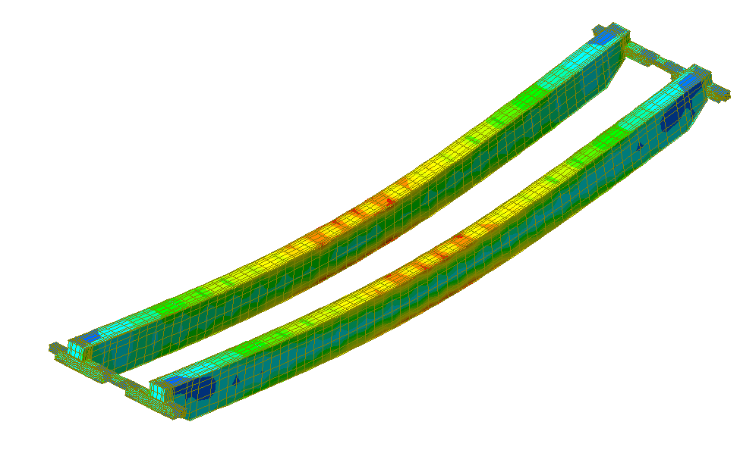
◆所有钢板进行抛丸预处理，达到Sa2.5级标准；
◆上拱度为（0.9～1.4）S/1000，且最大上拱度位置控制在跨度中部1/10范围内；
◆端梁为箱形结构，端梁与主梁联接为刚性联接。端梁解体运输，采用高强度螺栓联接，连接板采用铰孔螺栓定位。
◆桥架走台踏面采用防滑花纹钢板，通道上均设置了高度为1050mm的栏杆，设有间距为350mm的水平横杆，底部有高度为100mm的围护板，栏杆上任何一处都能承受1kN (100kgf) 来自任何方向的载荷而不产生塑性变形。
◆为了便于运输、装卸和安装，在主要部件上均设置了供吊装用的吊耳、吊装孔等，这些吊耳、吊装孔的强度和位置，充分考虑吊装的安全性和方便性。
◆在桥架非传动侧设有小车供电电缆滑道，电缆滑道位于走台上方内侧,避免高温辐射电缆。
◆主梁下设隔热层装置，有效保证主梁不受热辐射影响。
4.3司机室
◆型钢结构、坚固耐用；
◆钢化玻璃、安全可靠；
◆航空座椅、舒适可调；
◆视野良好，舒适美观；
◆司机室的骨架由轧制的型钢和冲压的薄钢板焊接而成，地板表面铺设绝缘橡胶地毯。玻璃的内外两面均可安全方便地擦拭。窗框上部与司机室骨架固定；
◆配备警报器，确保操作安全；
◆司机室为密闭保温型，内部设置冷暖空调；
◆司机室内各种设置的布置，充分考虑了司机检修、操纵方便和活动空间

5、主要机构组成
5.1小车
主要由起升机构、小车架和小车运行机构组成。
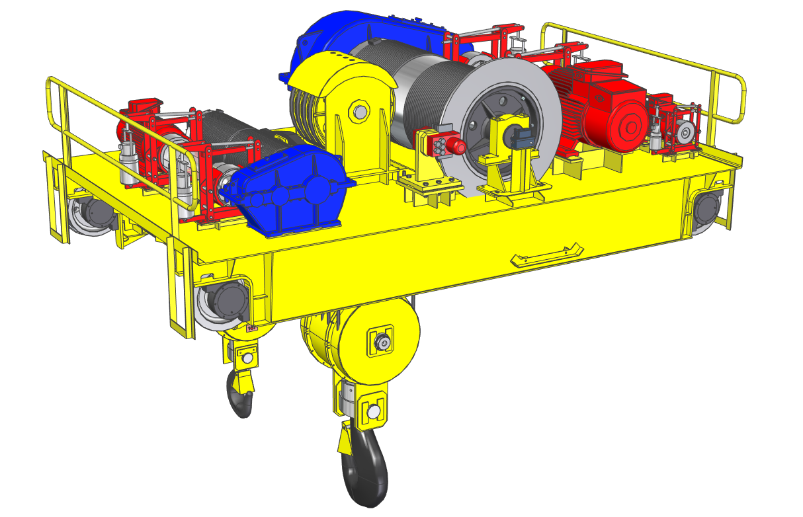
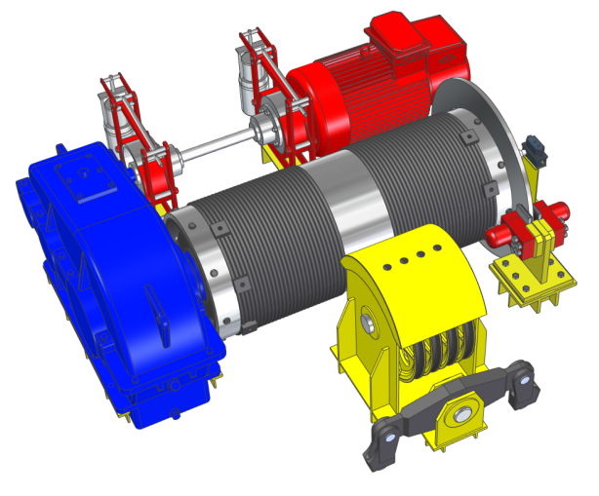
5.2起升机构
◆起升机构：电动机驱动，经过减速机变速驱动卷筒，经过钢丝绳缠绕系统完成吊钩的升降。
◆起升机构的制动采用电气制动和支持制动并用的方案，制动平稳、安全可靠。
◆起升机构各部件布置紧凑、维护方便，确保安全可靠。
◆主起升机构采用二根钢丝绳加平衡臂结构，保证在一根钢丝绳意外断裂时，另一根钢丝绳仍可支持住重物，并能可靠放落到地面。
◆在主起升卷筒组上装有安全制动器，当正常工作时，安全制动器延时闭合，不参与制动工作，当吊物失速快速下降时，由电机的超速开关控制，瞬时闭合，能可靠制动卷筒组，保证不发生坠落事故。
5.3小车运行机构
◆小车驱动系统为电动机驱动立式减速器，通过联轴器和传动轴驱动两组车轮，驱动轮比为1:2；
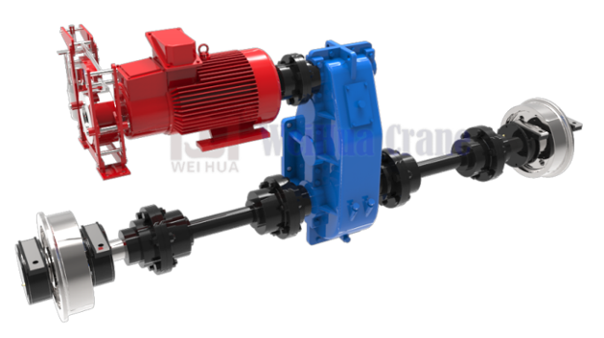
◆起动时，主动轮不打滑，制动时平稳可靠；
◆这种结构布置有利于驱动系统各部件的安装、维修及拆卸；
◆按最不利工况选择轮直径及材料，确保不会出现车轮超载现象。
5.4大车运行机构
◆大车驱动系统为电动机驱动立式减速器，通过联轴器和传动轴驱动 车轮，驱动轮比为1:2；
◆起动时，主动轮不打滑，制动平稳可靠；
◆这种结构布置有利于驱动系统各部件的安装、维修及拆卸；
◆按最不利工况选择轮直径及材料，确保不会出现车轮超载现象；
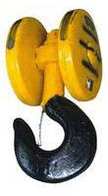
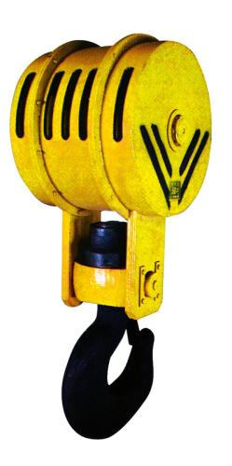
6 主要零部件
6.1吊钩组
◆吊钩的设计、制造执行GB/T 10051-2010标准；
◆吊钩采用DG20Mn锻制，P级；
◆吊钩均设有钩口闭锁器，以防吊重意外而脱钩；
◆滑轮采用铸钢或轧制滑轮；
◆滑轮直径与钢丝绳直径的比值大于20，保证钢丝绳的使用寿命；
◆滑轮均设有防护罩或防止钢丝绳跳出轮槽的装置；
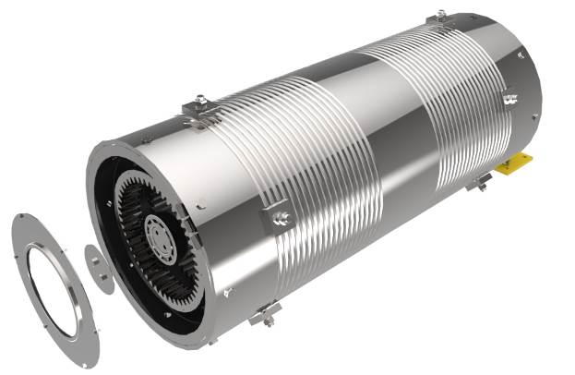
6.2卷筒组
◆卷筒组一端支撑在轴承座上，一端支撑在减速器CA型齿轮连接盘上，这种联接方式安全可靠，装拆方便，是我国目前应用最广泛的成熟技术；
◆卷筒组是起升机构卷绕钢丝绳的部件，是起升机构的重要部件，卷筒的直径和长度满足当吊钩在最低极限位置时，能使钢丝绳在卷筒上留有不少于2圈的安全圈和3圈固定圈，钢丝绳用压板及螺栓牢固可靠；
◆卷筒上加工有标准的螺旋绳槽，把钢丝绳相对于卷筒绳槽的偏角控制在3.5°范围内，这样不仅可以防止钢丝绳脱槽现象的发生，而且确保钢丝绳按顺序整齐排列；
◆卷筒采用铸钢。
6.3车轮组
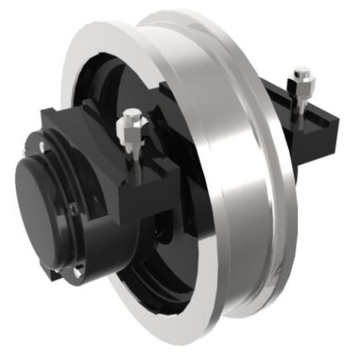
◆车轮组轴承支座采用角箱式结构，通过螺栓将角箱固定于小车架或大车端梁上弯板上，该结构可在使用检修时调整车轮，保证车轮水平偏斜和垂直偏斜以避免车轮啃轨，角箱结构为国内目前应用最广泛的成熟技术；
◆车轮直径及材料的选择，是按最不利工况下车轮所受最大支承力考虑，确保不会出现部分车轮超载现象；
◆车轮材料采用ZG340-640，并进行先进的工频热处理淬火。其硬度符合：
踏面和轮缘内侧面硬度（HB） ≥300～380
最小淬硬层深度 （mm） 20
最小淬硬层深度的硬度（HB） ≥260
◆车轮踏面直径的精度不低于GB1800～1804《公差与配合》中规定的h9，装配后车轮基准端面的圆跳动不低于GB1182～1184中的9级；
◆车轮的踏面和轮缘内侧面上，不得有影响使用性能的缺陷，也不得焊补；
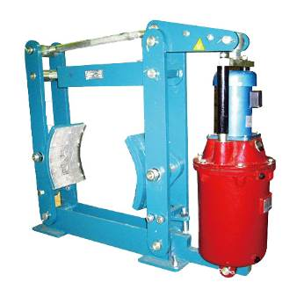
6.4制动器
◆起升机构装设两套独立作用的制动器；
◆制动器采用YWZ系列电力液压块式制动器；
◆性能安全可靠，制动平稳、动作频率高；
◆制动力矩标尺设置清晰直观，调整方便；
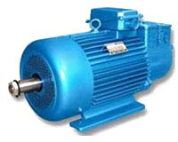
6.5电动机
◆采用冶金起重专用电动机；
◆防护等级IP54、绝缘等级H级；
◆过载能力强、机械强度高；
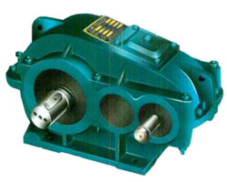
6.6减速器
◆起重机专用减速机，承载能力高、效率高、噪声低、震动小；
◆加工精度高，传动平稳、噪音更低；
◆结构紧凑、模块化设计、互换程度高；
◆密封良好，无漏油、免维护；
6.7缓冲器和限位开关
◆在大车和小车上都装设聚氨酯缓冲器，缓冲器具有吸收运动机构的能量并减少冲击的良好性能，其承受碰撞的能力满足GB/T 3811-2008中4.4.6条规定。
◆大、小车运行机构设有行程限位开关。运行到极限位置时，能自动切断电源并发出信号。
6.8安全装置
6.8.1起重机主、副起升机构均设置超载限制器。
载荷达到额定起重量的90%时，发出提示性报警信号；
载荷达到额定起重量105%时（可调整）延时报警；
载荷达到额定起重量110%时，能立即自动切断起升动力电源，并发出禁止性报警信号。行车操作室内有实时起吊重量数字显示。
6.8.2按照起重机机械安全规程，各外露有伤人危险的转动部件需设置防护罩，及钢丝绳防脱槽装置。防护罩形式为可拆式安全保护罩。
6.8.3平台、走道、扶梯按国家安全规程和标准设计制造，设置便于操作者维修、检查。梯子踏步和室外平台、走台都应防滑，走台、平台、梯子的宽度不小于500mm，走台采用花纹钢板。
6.8.4起重机装设起升高度限位器、运行限位开关，通过电气控制来实现对运动行程和工作位置的安全保护。
6.8.5在起重机上装设缓冲器等缓冲装置用以缓冲起重机运行制动的惯性动能。同时在起重机各运行机构的极限位置装设止挡装置，防止起重机运行超过极限位置发生危险。
6.8.6起重机上装设扫轨装置，用以清理运行轨道上的杂物，防止因轨道上杂物引起的起重机脱轨等危险。
6.8.7在起重机栏杆门、司机室门处设置电气连锁保护系统，切断由于机构动作而对人员造成危险的机构的电源。
6.8.8起重机电气部分装设缺相保护、错相保护、零位保护、欠压和过压保护、短路保护、过流保护、接地保护等电气保护，保证起重机能在安全状态下稳定工作。
7、电气控制系统
7.1完善的配电系统
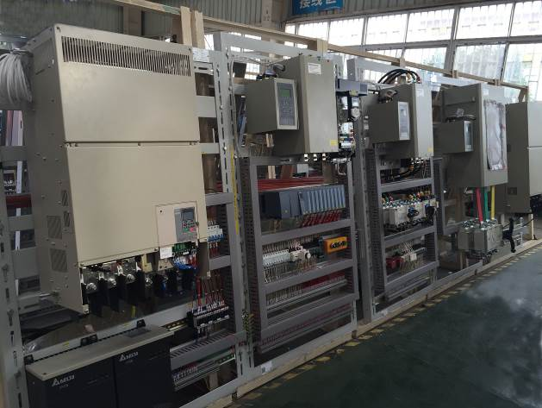
7.1.1配电系统由总断路器、总电源接触组成，可隔离维修发生故障的支路，把故障的影响压缩到最小范围。
7.1.2配电控制回路中设有整机电源的起动、停止、紧急开关、电源指示、安全开关等环节。
7.2电气保护及指示
7.2.1配电柜内设有紧急断电开关，在紧急情况下，可切断起重机总电源。
7.2.2电动机配置有过流、短路等故障等保护装置；
7.2.3司机室及桥架上的仓门及各栏杆门均有安全电气联锁。
7.2.4设有示警电铃，通过脚踏开关进行工作提示。
7.2.5上升、下降极限位置及行程限位保护装置；
7.2.6通过专用照明变压器为整机桥架照明、室内照明、电铃警灯、电源插座等辅助线路及照明控制线路供电；
7.2.7 起重机设有失压和零位保护，司机能在方便操作的地方紧急断电。

7.3操作方式（本项目采用控制方式说明）
驾驶室操作
◆特殊设计新型司机室，舒适美观；
◆型钢结构、坚固耐用、安全可靠；
◆钢化玻璃、密封良好、隔音防尘；
◆配置监控系统

冶金桥式双梁起重机技术参数
设备规格：QDY20/5t -20.5mH=12m A7 按钮遥控 2025.6.5
名称 |  | 规格 | 数量 | 备注
M7 主 起 升 机 构  V=7.3m/min | 电机 | YZR250M2 | 1 | IP55 防护等级 H 级超速保护
M7 主 起 升 机 构  V=7.3m/min | 减速机 | ZQA650 | 1 | 减速机 焊接壳体 中硬齿面
M7 主 起 升 机 构  V=7.3m/min | 制动器 | 400/E80 | 2
M7 主 起 升 机 构  V=7.3m/min | ★卷筒组 | Φ500x1500(右旋，槽距 P=20) 带安全制动器 | 1 | 钢制 刹车盘在中间 按升高车槽H=12
M7 主 起 升 机 构  V=7.3m/min | ★吊钩组 | 20t 封闭钩 铸钢滑轮 | 1
M7 主 起 升 机 构  V=7.3m/min | 国标滑轮组 | 20t 铸钢滑轮(两片滑轮,详见附图） | 1 | 自做平衡梁栓绳套 绳扣 6 个
M7 主 起 升 机 构  V=7.3m/min | 钢丝绳 | 6X19W+7x7-17.5-1770 | 2x66m | 钢芯 带绳扣 6 个
M7 主 起 升 机 构  V=7.3m/min | ★限位开关 | 4-20 毫安模拟量输出 | 1 | 含重锤
M7 主 起 升 机 构  V=7.3m/min | 主起联轴器 | 1 米长轴 | 1 套
副 起 升 机 构  V=15.6m/min | 电机 | YZR180L | 1
副 起 升 机 构  V=15.6m/min | 减速机 | ZQA500 | 1 | 减速机 焊接壳体 中硬齿面
副 起 升 机 构  V=15.6m/min | 制动器 | 300/E50 | 2
副 起 升 机 构  V=15.6m/min | ★卷筒组 | Φ400x1500 | 1 | 钢制 按升高车槽H=13
副 起 升 机 构  V=15.6m/min | ★吊钩组 | 5t 封闭钩 铸钢滑轮 | 1
副 起 升 机 构  V=15.6m/min | 国标滑轮组 | 自做平衡梁栓绳套 绳扣 6 个 | 1
副 起 升 机 构  V=15.6m/min | 钢丝绳 | 6X19W+7x7-13.5-1770 | 2x35m
副 起 升 机 构  V=15.6m/min | ★限位开关 | QCX-2-5t（4-20 毫安模拟量输出） | 1 | 含重锤
副 起 升 机 构  V=15.6m/min | 副起联轴器 | 1 米长轴 | 1 套
V=37m/min  小  车  运  行 | 电机 | YZR132M2 双出轴 | 1
V=37m/min  小  车  运  行 | 减速机 | AZSC400 | 1 | 中硬齿面
V=37m/min  小  车  运  行 | 制动器 | 200/E23 | 1
V=37m/min  小  车  运  行 | ★车轮组 | φ350 单轮缘 铸钢调质主二从二 | 4
V=37m/min  小  车  运  行 | 小车联轴器 | 小车轨距 2m | 1
V=44m/min 大 车 运 行 | 电机 | YZR160M1 | 2
V=44m/min 大 车 运 行 | 减速机 | ZQA400 | 各 1 | 中硬齿面
V=44m/min 大 车 运 行 | 制动器 | YWZ4 | 2
V=44m/min 大 车 运 行 | ★车轮组 | Φ600 双轮缘 铸钢调质主二从二 | 4
V=44m/min 大 车 运 行 | 大车联轴器 | 防护罩 2 套 | 2 套
 | 起升速度 | 3.5m/min
 | 葫芦电动机 | ZD118.5kw |  | 锥形转子电机，电磁自带制动
 | ★安全监控系统 | 含摄像头(QDY)
LD单梁行车技术参数（LD20T-20.5M、LD3T-15M 、LD10-20.5M）
一、规格、技术参数
序号 | 名称 | 规格 |  |  | 备注
1 | 工作级别 | 20T起重机A3 | 10T起重机A3 | 3T起重机A3
2 | 起升速度 | 3.5m/min | 8m/min | 7m/min
3 | 葫芦运行速度 | 20m/min
4 | 大车运行速度 | 20m/min |  |  | 转速 1380r\min，速比 58.78
5 | 最大轮压 | 115KN/55KN |  |  | 适配道轨 24
9 | 电源 | 380v 50Hz
6 | 总功率 | 24.5kw | 17.6kw | 6.9Kw | 单台行车适配大车无接缝滑线16²
7 | 车轮 | LDФ300/LDФ300
8 | 安全监控系统 | 含摄像头(QDY)
二、配套件、主材、精工件及其它
序号 | 名称 | 规格 |  |  | 备注
1 | 钢丝绳电动葫芦 | HC20-9 | CD10-9 | CD3-9
2 | 葫芦电动机 | ZD₁18.5kw | ZD₁13kw | ZD₁4.5kw | 锥形转子电机，电磁自带制动
3 | 跑车电机 | 1.5kw/0.8kw |  |  | 锥形转子电机，电磁自带制动
4 | 运行机构 | 3.0kw*2 | 1.5kw*2 | 0.8kw*2 | 多速软启动
5 | 钢丝绳 | Φ17.5/20t | φ15 /10t | φ13 /3t | 国标
6 | 排绳器 | 20T | 10T | 3T | 达到JB\ZQ8004-89中优等品的质量指标，确保出绳顺、不跳槽
7 | 行车梁 | L=20.5m/L=15m |  |  | Q235B 材质，内窥焊技术
8 | 端梁 | 数控一次组装，加强板刨平不渗油
9 | 齿轮 | 变速、传动齿轮经过磨齿工艺，啮合度好
10 | 车轮组 | 主动轮、从动轮，本厂淘汰球墨铸铁齿轮45#钢锻造，整体调质

11 | 吊钩组 | P 级 | 镇静钢炼制，带防脱钩装置
12 | 滑轮组 | QT-3T/10T/20T | 球墨铸钢，带防脱槽跳槽装置
13 | 卷筒组 | 两端周同心误差≤  0.015 | 钢制卷筒，淘汰铸铁卷筒

14 | 齿轮联轴器传动轴 | 铸钢件，热处理
15 | 大车供电滑线系统 | 安全无接缝16²/安全无接缝25² | 滑线及配套连接管、张紧器、膨胀段、固定件吊件、集电器等
16 | 钢材 | Q235B板材、型材 | 国标
17 | 轴承 | 国标
三、电气与电气保护
序号 | 名称 | 规格 | 备注
1 | 控制箱 | 葫芦控制箱/DK 控制箱 | 本厂定制
2 | 电控 | 总开、空开、短路、接触器继电器 | 各种开关；接触器，满足频繁开合制动
3 | 电气保护装置 | 漏电、绝缘、超速、过压、欠压、失压、短相缺相等保护装置 | 施耐德、正泰、人民电器
4 | 操作控制 | 无线遥控器 | 遥控
四、运行安全装置
序号 | 名称 | 规格 | 备注
1 | 主钩升降双限位 | LD10-9H 重锤限位+ LD10-9A 断火限位  LD20-9H 重锤限位+ LD20-9A 断火限位 | 钢丝绳重锤限位控制交流接触器+导绳器断火限位控制主机正反转的总电源，防冲顶、防 坠落
四、本次货物采购的其他要求及说明
1、生产、运输、安装、调试、验收合格由中标（成交）供应商负责承担。
2、培训：中标（成交）供应商免费提供专业技术培训。
五、质量保证
1、投标（中标）供应商必须提供全新产品，并且符合国家以及该产品的出厂标准和招标文件要求，货物批量生产前，须提供样车经招标人认可后，方可组织批量生产；供货后招标人对起重设备进行验收，不符合招标文件技术要求的，招标人可拒付合同价款并没收履约保证金。
2、保证产品不存在因材质、设计、制造等问题所引起的缺陷，否则中标供应商应无偿予以纠正；
3、所有货物（起重设备）及其零部件的生产、制造、安装等，各项技术标准应当符合国家（强制性）标准、各项规范要求；国家没有相应标准、规范的，可使用行业标准、规定；非标设备按采购文件约定的技术要求和规范。所有货物（起重设备）及其零部件技术参数应至少达到招标文件要求。
4、投标（中标）供应商应保证提供的货物（起重设备）是最近生产的、未使用过的原装合格正品，并保证能得到该产品生产厂家的认可。中标方应保证货物（起重设备）经过正确安装、正常使用和保养条件下，在其使用寿命周期内应具有满意的性能。
5、经双方验收合格之日起为质量保证期开始，所有货物（起重设备）质量保证期2年（易损件除外）。若国家和/或生产厂家对本项目所涉及货物（起重设备）的质量保证期的规定高于本项目的要求，应按国家和/或生产厂家的规定执行。质保期内供应商对所供货物（起重设备）实行包修、包换、包退、包维护保养并不收取任何费用（人为因素导致的损坏除外），质保期满后货物（起重设备）配件按成本价计算。任何时候，供应商均不能免除因设备本身的缺陷所应负的责任。在质保期内，中标（成交）供应商接到故障通知后，维修人员应在30分钟内响应，4 小时内派出工程师尽快查清故障所在位置和故障的原因，并向甲方及时报告故障的原因和排除方法，24 小时内恢复设备正常运行。在质保期内，如货物（起重设备）或零部件因非人为因素出现故障而造成短期停用时，则质保期和免费维护期相应顺延。如停用时间累计超过60天则质保期重新计算。
6、投标（中标）供应商须保证所提供的货物包括其相关附件为相应厂家原装正品，符合国家有关规定，有义务保证货物的完整性，部分设备及零部件未在招标文件中明示的，乙方应在投标时予以补充，如货物使用过程中因缺少设备、配件或服务导致货物无法使用的，乙方须免费提供；除甲方明确提出的变更外，本项目不再增加任何费用。
7、本次招标所有设备应按照采购清单、技术指标或参数要求供应，选择使用寿命长、品质佳、性能价格优的设备，并需对投标文件涉及到的专利负责，保证在任何情况下，不伤害业主利益。
8、投标人在货物（起重设备）供货时要充分考虑相应验收规范要求，若因货物（起重设备）原因造成不能通过验收，供货商应承担全部责任。
9、在货物（起重设备）的设计使用寿命周期内，供应商应保证用户能更换到原厂正宗的零部件，确保货物（起重设备）的正常使用。
10、中标（成交）供应商签订合同时须向采购人提供原厂质保承诺书原件及权威质检机构出具的产品检验合格报告。无法提供有效的原厂质保承诺书原件及检测合格报告的，采购人有权拒签合同。
六、供货商的职责
1、在质保期内（人为因素导致的损坏除外），供应商必须保证货物（起重设备）的正常工作及行驶。
2、供货商在交货时应提供详细的中文使用说明书及维护保养手册。
3、要求中标供货商在合同生效日起，在总体验收、运行保修等方面进行全过程跟踪服务。
七、综合说明及其它要求
1、投标供应商所投产品应能够达到招标文件所注明的技术参数要求。
2、投标供应商必须承诺响应招标文件中提出的全部技术规格与要求，如果对其中某些条款不响应时，应在投标文件中逐条列出，未列出的视同响应。
3、投标总报价一次报定，包括所投货物（起重设备）及改装费用、税费及包装、运至最终目的地的运输、保险、现场吊装、验收、安装调试、技术支持与培训、售后服务与维保及相关劳务支出等工作所发生的全部费用以及投标供应商企业利润、税金（增值税专用发票）和政策性文件规定及合同包含的所有风险、责任等各项应有费用。
八、其他说明
1、投标人必须对材料的真实性负责，一旦发现造假行为，采购人将取消其投标资格，已中标的将取消其中标资格。
2、本次招标过程中采购人提供的全部文件资料以及经采购人同意的项目技术要求等有关文件材料，均为合同的组成部分。
3、中标人在履行合同过程中,所发生的全部生产、生活费用均由中标人负责。
九、报价要求
1、本采购项目最高限价为人民币950万元，采购人不接受高于此限价的投标文件，高于此限价的投标文件为无效投标。
2、供应商应在对采购项目内容、数量、质量和技术指标内容全部认可的前提下报价。无论情况如何，采购人均认为供应商已对所采购项目的所有条件有了充分了解。采购人对供应商做出的任何推论、理解和结论均不负责任。
3、供应商应对本项目中包含的所有货物（起重设备）进行报价且所投报的起重设备必须为同一品牌同一型号产品，否则做无效投标处理。
4、供应商在投标报价单中未填报综合单价、合价的清单项目，采购人视为已包括在清单计价的其他报价中，无论何种原因，结算时均不作调整。
5、投标（中标）供应商须保证所提供的货物（起重设备）包括其相关附件为相应厂家原装正品，符合国家有关规定，有义务保证货物（起重设备）的完整性，部分设备及零部件未在招标文件中明示的，投标供应商应在投标时予以补充，如货物（起重设备）使用过程中因缺少设备、配件或服务导致货物（起重设备）无法使用的，投标（中标）供应商须免费提供。除采购人明确提出的变更外，本项目不再增加任何费用，供应商必须提供所有项目相关费用的报价列表，报价风险由其自行承担。
6、报价中要求包括此次招标起重设备采购、安装及衍生服务的所有费用。报价是供应商对本次起重设备采购、安装及衍生服务提出的各项支付金额的总和。报价应包括供应商为完成本次采购文件所确定的采购、安装及衍生服务范围内的全部内容，以及供应商为完成上述内容所必须的质量保证与技术支持、供货（包括起重设备价格及其附件、材料、随车应提交的资料）、运输、安装、验收、培训、售后服务、利润、税金（增值税专用发票）、代理服务费用、中标服务费和政策性文件规定的各项所需的全部费用。
7、供应商根据自己的经营状况和掌握的市场信息自主报价。决定供应商投标文件的响应性只根据投标文件本身的内容，而不寻求外部的证据。
8、供应商应对采购文件中的条款做到正确理解，有疑义的条款应在采购答疑时提出，有疑义又没有在采购答疑时提出的，应按采购人的解释为准。
9、要求报价单的每一页都必须盖投标单位公章。
二、付款方式
按本文件第三章合同条款中的相关条款执行。
十一、应充分响应的技术规范和商务条款
本文件所提出的技术规范及要求、付款方式、交货地点、交货时间、保修期限、服务内容等重要商务要求，投标人应充分响应，否则评标委员会有权酌情认定为实质性或重大负偏离。

第三章 合同主要条款
项目名称：高新区智能装备产业园起重机采购安装及服务项目
甲方（采购人）：江苏阜高创产业投资集团有限公司
乙方（供应商）：
江苏阜高创产业投资集团有限公司组织的高新区智能装备产业园起重机采购安装及服务项目 （项目编号：FNFZC[2025]59号）招标活动，确认乙方为中标供应商。现依据《中国华人民共和国民法典》（合同编）和其他有关法规，经甲、乙双方协商，就有关事项达成如下合同，双方同意严格执行本合同规定的所有条款。
一、定义
本合同中的下列术语应解释为：
1、“合同”系指甲方与乙方签署的、合同条款中载明的甲方与乙方所达成的协议，包括所有的附件、附录和构成合同的所有文件。
2、“货物”系指乙方根据合同规定须向甲方提供的设备、备件、工具、手册、技术资料及其他相关材料。
3、“服务”系指根据合同规定乙方须承担与供货有关的所有辅助服务，比如运输、装卸、提供技术援助、培训和其他类似的乙方应承担的义务。
4、签订合同文件的依据
（1）合同签订后双方有关项目的洽商、变更等书面协议或文件；
（2）甲方的《高新区智能装备产业园起重机采购安装及服务项目采购文件》（项目编号：FNFZC[2025]59号）以及相关的补充文件；
（3）乙方所有的报价文件及澄清文件；
（4）成交（中标）通知书；
（5）标准、规范及有关技术文件
（6）合同附件：含乙方投标文件中的《投标函》、《投标报价表》、服务承诺、供货及安装指导方案、产品配置情况成果文件、技术说明文件等。

二、合同金额
1、本合同总金额(人民币大写)∶ ；(人民币小写) 。
序号 | 货物名称 | 投标品牌及规格 | 单位 | 数量 | 单价（元） | 合价（元）
1 | 20T行吊 |  | 台 | 15
2 | 20T冶金吊 |  | 台 | 6
3 | 3T行吊 |  | 台 | 4
4 | 10T行吊 |  | 台 | 36
2、上述金额是乙方对本次采购、安装及其服务项目各项支付金额的总和。上述金额包括乙方为完成上述采购、供货、安装、调试及质保期内维修服务范围内的全部内容，以及乙方为完成上述内容所必须的质量保证与技术支持、供货（包括起重设备价格及其附件、材料、随车应提交的资料）、运输、安装、验收、培训、售后服务、利润、税金（增值税专用发票）、代理服务费用、中标服务费和政策性文件规定的各项所需的全部费用。
3、安装交付使用前的一切费用由乙方承担。
三、税费
1、中国政府根据现行税法规定对乙方征收的、与本合同有关的一切税费，均由乙方负担。
2、在中国境外发生的与本合同执行过程的一切税费由乙方负担。
四、交付时间、地点
1、交付时间：合同签定后30日历天内供货、安装调试完毕并交付采购人正常运行使用。
2、交货地点：阜宁县境内，甲方指定地点，运输、卸载、转运、安全等全部由乙方负责；货物到达后需经甲方签字验收，办理相关手续。
五、技术标准
乙方所提供货物的系统规格和技术标准必须符合中华人民共和国有关部门最新颁布的标准及规范且符合招标文件“货物需求”所有技术要求。如有不符合的，由乙方承担全部责任。
六、专利权
乙方应保证甲方在使用、接受本合同货物和服务或其任何一部分时不受第三方提出侵犯其专利权、版权、商标权和工业设计权等知识产权的起诉。一旦出现侵权，由乙方负全部责任。
七、质量保证
1、乙方必须提供全新产品，并且符合国家以及该产品的出厂标准和招标文件要求，货物批量生产前，须提供样车经甲方认可后，方可组织批量生产；供货后甲方对起重设备进行验收，不符合招标文件技术要求的，甲方可拒付合同价款并没收履约保证金。
2、保证产品不存在因材质、设计、制造等问题所引起的缺陷，否则乙方应无偿予以纠正；
3、所有货物（起重设备）及其零部件的生产、制造、安装等，各项技术标准应当符合国家（强制性）标准、各项规范要求；国家没有相应标准、规范的，可使用行业标准、规定；非标设备按招标文件约定的技术要求和规范。所有货物（起重设备）及其零部件技术参数应至少达到招标文件要求。
4、乙方应保证提供的货物是最近生产的、未使用过的原装合格正品，并保证能得到该产品生产厂家的认可。乙方应保证货物经过正确安装、正常使用和保养条件下，在其使用寿命周期内应具有满意的性能。
5、经双方验收合格之日起为质量保证期开始，所有货物质量保证期2年（易损件除外）。若国家和/或生产厂家对本项目所涉及货物的质量保证期的规定高于本项目的要求，应按国家和/或生产厂家的规定执行。质保期内乙方对所供货物实行包修、包换、包退、包维护保养并不收取任何费用（人为因素导致的损坏除外），质保期满后货物配件按成本价计算。任何时候，乙方均不能免除因设备本身的缺陷所应负的责任。在质保期内，乙方接到故障通知后，维修人员应在30分钟内响应，4 小时内派出工程师尽快查清故障所在位置和故障的原因，并向甲方及时报告故障的原因和排除方法，24 小时内恢复设备正常运行。在质保期内，如货物或零部件因非人为因素出现故障而造成短期停用时，则质保期和免费维护期相应顺延。如停用时间累计超过60天则质保期重新计算。
6、乙方须保证所提供的货物包括其相关附件为相应厂家原装正品，符合国家有关规定，有义务保证货物的完整性，部分设备及零部件未在招标文件中明示的，乙方应在投标时予以补充，如货物使用过程中因缺少设备、配件或服务导致货物无法使用的，乙方须免费提供；除甲方明确提出的变更外，本项目不再增加任何费用。
7、本次招标所有设备应按照采购清单、技术指标或参数要求供应，选择使用寿命长、品质佳、性能价格优的设备，并需对投标文件涉及到的专利负责，保证在任何情况下，不伤害业主利益。
8、乙方在货物（起重设备）供货时要充分考虑相应验收规范要求，若因设备原因造成不能通过验收，乙方应承担全部责任。
9、在货物（起重设备）的设计使用寿命周期内，乙方应保证用户能更换到原厂正宗的零部件，确保货物的正常使用。
10、乙方在收到甲方的报修通知后，应在招标文件所约定的时间内免费维修、更换有缺陷的货物或部件；
11、如果乙方在收到甲方通知后，在招标文件所约定的时间内没有弥补缺陷，甲方可采取必要的补救措施，但风险和费用由乙方承担；
12、货物质量及安装应符合规定，乙方提供给甲方的技术文件正确、清晰、完整，对牵涉到有关技术方面的问题乙方应给予全力支持；
八、验收的标准和方法
1、在交付前，乙方应对货物或设备的品牌、规格型号、技术指标、性能、质量（包括货物的外观）和数量等进行准确而全面的检验。
2、甲方将在乙方供货、交付期间随时组织验收。在供货时，甲方派技术人员到现场验收合格后方可卸货。如果货物的品牌、规格型号、技术指标、性能、质量（包括货物的外观）和数量与招标文件相符，甲方应及时签署验收合格意见；如果货物的系统品牌、规格型号、技术指标、性能、质量（包括货物的外观）和数量与招标文件规定不符，或在质量保证期内发现货物是有缺陷的，包括潜在缺陷或使用不符合要求的材料，甲方有权拒绝签署验收合格意见，并可报请当地法定检验机构进行检查。
3、按照招标时提出的要求数量进行验收，必要时邀请相关的专业人员参与验收。因产品质量问题发生争议，甲方有权请质监部门鉴定，符合质量技术标准的鉴定费由甲方承担，否则鉴定费有乙方承担，同时按合同违约处理。
4、货物（起重设备）经验收交付后，应由乙方证明其可以正常使用。
九、付款方式
付款以人民币通过银行给付，统一汇至乙方的单位银行帐户。具体付款幅度如下：
全部货物运送至甲方指定地点，安装调试完毕经特检院验收合格并取得合格证后，且经甲方验收合格后，付合同总价款的60%，全部货物运送至甲方指定地点，安装调试完毕并经特检院验收合格满一年后且经审计后，付至审计价款的80%；余款20%待质保期满后，在货物无主要质量问题的前提下，一次性付清（以上付款均无息）。

十、索赔
如在货物使用过程中，甲方发现货物的品质与合同内容有不符及根据甲方按国家标准或行业标准自己检验的结果或当地技监部门的检验结果，或者在质量保证期限内，如果质量或规格与合同不符或证实部配件是有缺陷的，包括潜在缺陷或使用不符合要求的材料等时，有权向乙方提出索赔，乙方在收到甲方索赔通知后8小时内应免费维修或更换有缺陷的部件。如果乙方在收到通知后3天内没有弥补缺陷，甲方可采取必要的补救措施，但风险和费用将由乙方承担，同时甲方对乙方行使的其它权利不受影响。
索赔方式除上述规定之外，甲方还有权选择以下方式进行索赔：
1、乙方同意退货，并返还甲方已支付的合同款，并承担由此发生的一切损失和费用，包括利息、银行手续费、保险费、仓储费以及为保护退回货物所需的其它必要费用。
2、根据起重设备的低劣程度、损坏程度以及甲方遭受损失的数额，经甲乙双方商定降低价格。
3、用符合规格、质量和性能要求的新零件、部件或起重设备来更换有缺陷的部分或修补缺陷部分，乙方应承担一切费用和风险并负担甲方所发生的一切直接费用。同时，乙方应按合同规定，相应延长修补或被更换部件或货物的质量保证期。
4、从尚未支付的合同价款或履约保证金中扣除乙方应承担的违约金、赔偿金以及甲方因急需更换有关部件或紧急维修而支付的各种费用以及因索赔而发生的合理费用，包括律师费用。如果这些金额不足以补偿索赔金额，甲方有权向乙方提出对不足部分的补偿。
5、如果在甲方发出索赔通知后20 天内，乙方未能作出答复，上述索赔应视为已被乙方接受，如乙方未能在甲方提出索赔通知后20天内或甲方同意的更长时间内，按照本合同规定的任何一种方法解决索赔事宜，甲方将从乙方的履约保证金中扣回索赔金额，或采用法律手段解决索赔事宜。

十一、转让
除甲方事先书面同意外，乙方不得转让任何其应履行的合同义务。
十二、用户培训
甲方认为可以培训的前一周推荐培训计划、提供资料、培训后能熟练操作、了解构造原理、日常维护、排除一般故障。
十三、质保期和售后服务
1、乙方对货物的免费质保期为2年，时间自最终验收合格并交付使用之日起计算。若货物生产厂家规定的免费质保期长于本合同质保期，质保期以较长者为准。
2、乙方须设有维保服务电话，负责解答甲方在使用中遇到的问题，及时提出解决问题的建议和操作方法；
3、所供货物（起重设备）发生故障时，乙方需在30分钟内响应，4 小时内派出工程师尽快查清故障所在位置和故障的原因，并向甲方及时报告故障的原因和排除方法，24 小时内恢复设备正常运行。如3天内没有弥补缺陷或恢复设备正常运行，甲方有权自行维修或更换设备，其费用在乙方履约保证金或合同价款中扣除。
4、所有货物（起重设备）免费送达甲方指定地点，货物（设备）的托运、安装，均不需另行付费。
5、保修期内非因操作不当造成需要更换的零配件及设备由乙方负责包修、包换，且保证所使用配件是原厂全新件，不得收取任何费用；免费保修期满后，乙方对用户货物的维修，只收成本费，并提供终生技术服务。
6、如甲方使用不当造成货物（起重设备）的毁损，乙方有义务协助维修。
十四、货物包装、发运及运输
1、乙方应在货物发运前对其进行满足运输距离、防潮、防震、防锈和防破损装卸等要求包装，以保证货物安全运达甲方指定地点。乙方对货物的包装应符合相关规定。
2、使用说明书、质量检验证明书、随配附件和工具以及清单一并附于货物内。
3、乙方在货物发运手续办理完毕后24小时内或货到甲方48小时前通知甲方，以准备接货。
4、货物在交付甲方前发生的风险均由乙方负责。
十五、安全问题
乙方必须考虑货物供应、运输、装卸施工过程中的安全问题。如因产品质量不合理、不坚固，以及一切自然损坏而造成的货物损坏和人身伤害事故（不包括不可抗力因素），由乙方承担全部责任；
十六、违约责任
1、乙方逾期交付货物的，乙方应按逾期交货总额每日千分之六向甲方支付违约金，由甲方从待付货款中扣除。逾期超过约定日期10个工作日不能交货的，甲方可解除本合同。乙方因逾期交货或因其他违约行为导致甲方解除合同的，乙方应向甲方支付合同总值5%的违约金，如造成甲方损失超过违约金的，超出部分由乙方继续承担赔偿责任。
2、乙方所交的货物品种、型号、规格、技术参数、质量不符合合同规定及招标文件规定标准的，甲方有权拒收该货物，乙方愿意更换货物但逾期交货的，按乙方逾期交货处理。乙方拒绝更换货物的，甲方可单方面解除合同。
十七、合同的解除
1、有下列情形之一，合同一方可以解除合同：
（1）因不可抗力致使不能实现合同目的，未受不可抗力影响的一方有权解除合同；
（2）因一方违约导致合同不能履行，另一方有权解除合同。
（3）一方明确表示不履行或实质上已停止履行合同或发生丧失履约能力的情形时，另一方有权解除合同。
2、采购合同继续履行将损害国家利益和社会公共利益，甲方有权变更、中止或者终止、解除合同。
十八、不可抗力事件处理
1、在合同有效期内，任何一方因不可抗力事件导致不能履行合同，则合同履行期可延长，其延长期与不可抗力影响期相同。
2、不可抗力事件发生后，应立即通知对方，并寄送有关权威机构出具的证明。
3、不可抗力事件延续120天以上，双方应通过友好协商，确定是否继续履行合同。
十九、争议的解决
双方在执行合同中所发生的一切争议，应通过协商解决。如协商不成，可向合同签订地法院起诉，合同签订地在此约定为阜宁县。
二十、合同生效及其它
1、合同经双方法定代表人或授权委托代表人签字并加盖单位公章后生效。
2、本合同未尽事宜，遵照《民法典》有关条文执行。
3、本合同一式捌份，甲、乙双方各执叁份，代理机机构存档贰份。

甲方（公章）： 乙方（公章）：
法定代表人或 法定代表人或
其委托代理人（签字或盖章）： 其委托代理人（签字或盖章）：
联系电话： 联系电话：
传 真 传 真：
经营地址： 经营地址：
开户银行： 开户银行：
帐 号： 帐 号：
合同签订地点： 合同签订时间： 年 月 日

第四章 评标定标办法
一、评标委员会
1.1由招标人依法组织技术专家和有关人员组成评标委员会。
1.2评标委员会独立开展工作，负责审议所有参加投标的投标文件，并推荐中标候选人。
1.3评标委员会判断投标文件的响应性仅基于投标文件本身，而不寻找外部证据。
1.4评标过程接受纪检、检察、招标投标管理、公证等有关部门的监察和监督。
1.5评标过程保密
（1）开标后，直至向中标人授予合同时止，凡是与审查、澄清、评价和比较投标的有关资料以及授标建议等，均不得向投标人及与评标无关的其他人员透露。
（2）在评标过程中，如果投标人试图向招标人或评标委员会组成人员施加任何影响，都将会导致其投标被拒绝或废标。
二、投标文件初步评审（资格性审查和符合性审查）
2.1、资格性审查。依据法律法规和招标文件的规定，采购人或采购代理机构将对投标文件中的资格证件证明等进行审查，以确定投标人是否具备投标资格。
资格证件证明审查内容主要包括：
- 投标人的营业执照；
（2）投标人2024年度的财务报告（财务报告至少应包括资产负债表、利润表；距投标截止之日止，成立不足一年的投标人，可不提供财务报告。）；
（3）投标人提交响应文件截止时间前一年内至少一个月依法缴纳税收及缴纳社会保障资金的证明材料（如提供的是网上电子缴纳的税收和社会保障资金截图证明，可直接上传网上证明材料截图，无需打印。如是打印的有关缴费证明，则必须要加盖投标人公章后，再进行扫描）。投标人依法享受缓缴、免缴税收、社会保障资金的提供证明材料；
（4）参加采购活动前3 年内在经营活动中没有重大违法记录的书面声明；
（5）履行合同所必需的设备和专业技术能力的声明；
（6）投标人的未被“信用中国”网站（www.creditchina.gov.cn）列入失信被执行人、重大税收违法失信主体、政府采购严重违法失信行为记录名单（投标人无须提供提供证明材料，由采购人或采购代理机构人员在评审前，登录“信用中国”网站查询，并将查询结果向评标委员会报告）。
（7）其他招标文件要求提供的证书、文件、证明材料扫描件。
以上要求提供的扫描件资料，任缺一项的，均将导致资格审查不合格。只有通过资格审查的投标人才能进入下一步评审。
2.2符合性审查。依据招标文件的规定，从投标文件的有效性、完整性和对招标文件的响应程度进行审查，以确定投标文件是否对采购文件的实质性要求作出响应。
评委决定投标文件的响应性只根据投标文件本身的内容，而不寻求外部的证据。
2.3澄清有关问题。对投标文件中含义不明确、同类问题表述不一致或者有明显文字和计算错误的内容，评标委员会可以书面形式（应当由评标委员会专家签字）要求投标人作出必要的澄清、说明或者纠正。投标人的重要澄清、说明或者补正应当采用书面形式，由其授权的代表签字，并不得超出投标文件的范围或者改变投标文件的实质性内容。（因本项目为不见面开标项目，投标人应该在评标委员会规定的时间内采用电子邮件方式提交评标委员会要求出具的澄清、说明或修正材料，邮件发送邮箱与前面一致），不澄清者，以不利于投标人为原则处理。投标文件报价出现前后不一致的，按照下列规定修正：
（1）投标文件中开标一览表（报价表）内容与投标文件中相应内容不一致的，以开标一览表（报价表）为准；
（2）大写金额和小写金额不一致的，以大写金额为准；
（3）单价金额小数点或者百分比有明显错位的，以开标一览表的总价为准，并修改单价；
（4）总价金额与按单价汇总金额不一致的，以单价金额计算结果为准。
同时出现两种以上不一致的，按照上述规定的顺序修正。评标委员会将按上述修正错误的方法调整投标文件中的投标报价，调整后的价格对投标人具有约束力。如果投标人不接受修正后的价格，则其投标将被拒绝。
2.4评标委员会认为投标人的报价明显低于其他通过符合性审查投标人的报价，有可能影响产品质量或者不能诚信履约的，应当要求其在评标现场合理的时间内提供书面说明，必要时提交相关证明材料；投标人不能证明其报价合理性的，评标委员会应当将其作为无效投标处理。
2.5如果投标文件实质上没有响应招标文件的要求，评标委员会将予以拒绝，投标人不得通过修改或撤销不符合要求的偏离或保留而使其投标成为实质性响应的投标。
评标委员会将允许修正投标文件中不构成重大偏离的、微小的、非正规的、不一致的或不规则的地方，但这些修改不能影响任何投标人相应的名次排列。
- 详细评审
1、评标委员会仅对通过以上评审、确定为实质性响应招标文件要求的投标文件进行评价和比较。
2、本项目采用综合评分法确定中标候选人。评标委员会将按下表评分办法和标准进行评分，总分值为100分。
- 综合评分明细表
1 | 价格  （30分） | 投标报价  （30分） | 价格分采用低价优先法计算，即满足招标文件要求且报价最低的投标单位报价为评标基准价，其价格分为满分30分，其它投标人的价格分统一按照以下公式计算：投标报价得分=（最低报价/该投标人的投标报价）×30分  注：计算结果保留2位小数，四舍五入。
2 | 商务  部分  （20分） | 项目团队  人员配备  （10分） | 1、投标人拟选派项目组人员，本项最多得10分。  投标人拟投入的项目组人员中，具有机电二级以上机电建造师，有1人得5分，本项最高分10分。  注：需提供上述人员注册证书（证书注册在本单位）等证明材料原件扫描件或复印件并加盖投标人公章，否则不予认可。上述人员均需提供相应人员2025年1月1日以来的任意一个月由本单位（不含分公司）向政府部门交纳的养老保险证明材料复印件并加盖投标人公章；已退休人员的相关证明均不认可。
2 | 商务  部分  （20分） | 企业业绩  （10分） | 投标人或生产厂商自 2022年1月1日以来（以签订合同时间为准）销售过550万元以上（含550万元）行车业绩，有一份得5分，共10分。  注：投标人或生产厂商需提供合同的原件彩色扫描件、合同相对应的发票复印件需体现甲乙双方名称及内容，否则不得分。
3 | 技术部分  （50分） | 产品技术参数（30分） | 投标人所投产品的技术参数和技术要求完全满足招标文件需求的得满分30分，对标注“★”的关键的性能指标负偏离或的缺漏项的，每一个扣1分，其他非关键的性能指标及技术参数负偏离或缺漏项的每项扣0.4分，扣完为止。  注:投标人需针对技术响应要求在投标文件《技术规格偏离表》中逐条列出响应及偏差情况并予以说明。
3 | 技术部分  （50分） | 维修保养方案（5分） | 投标人针对本项目涉及的维修保养方案，根据方案科学性、合理性、完整性进行评分，
3 | 技术部分  （50分） | 服务质量保证方案（5分） | 根据采购人的项目需求及供应商拟定的服务质量控制及项目实施方案的优良性、实用性进行评分。
3 | 技术部分  （50分） | 突发情况应急处理方（5分） | 投标人针对本项目涉及的突发情况应急处理方案，根据方案科学性、合理性、完整性进行评分 。
3 | 技术部分  （50分） | 行车维保过程安全控制制度（5分） | 投标人针对本项目涉及的行车维保过程安全控制制度，根据制度科学性、合理性、完整性进行评分。
3 | 技术部分  （50分） | 注：上述方案除缺少相应内容的评审要点不得分外，评委可根据各供应商提供的评审点内容的科学性全面性、合理性、完整性等方面酌情打分，以0.1分为一个计分点。

五、定标办法
1、最终得分为所有评委的平均得分。最终取累计评审平均总得分高的前三名为中标候选人。
2、采用综合评分法的，评标结果按评审后得分由高到低顺序排列，得分相同的，按投标报价由低到高顺序排列。得分且投标报价相同的由招标人委托评标委员会采取随机抽取方式确定。投标文件满足招标文件全部实质性要求，且按照评审因素的量化指标评审得分最高的投标人为排名第一的中标候选人。
3、使用综合评分法的采购项目，提供相同品牌产品且通过资格审查、符合性审查的不同投标人参加同一合同项下投标的，按一家投标人计算，评审后得分最高的同品牌投标人获得中标人推荐资格；评审后得分相同的，投标报价最低的同品牌投标人获得中标人推荐资格；得分且投标报价相同的由招标人委托评标委员会按照随机抽取方式确定，其他同品牌投标人不作为中标候选人。
非单一产品采购项目，招标文件中将载明其中的核心产品。多家投标人提供的核心产品品牌相同的，按前款规定处理。
4、评标委员会决定投标文件的响应性只根据投标文件本身的内容，而不寻求外部的证据。
5、对不中标的候选人，招标人有权不作任何解释。
六、 其它
本办法未述及的事宜，由评标委员会依据法律法规规定处理。

第五章 投标文件格式

投标文件编制前特别提醒：

1、请投标人认真研读招标文件，严格按招标文件要求编制投标文件，在规定的投标截止时间前，将投标文件以招标文件规定的方式，通过邮箱发送至招标文件中指定的邮箱。同时在投标截止时间后招标文件规定的时间内，不得提前发送也不得推迟发送，且通过同一邮箱将解密的密码发送到邮箱，邮件的主题应按招标文件规定填写。
2、投标文件按应招标文件要求的内容分别编制一号标书和二号标书，并按招标文件要求签字盖章后分别生成一号标书和二号标书PDF文档（PDF文档须清晰可辩，如因不清晰让评标委员会无法评审，将被作为无效投标处理），两个PDF文档的电子档应一起加密压缩到一个压缩文件中，压缩文件格式为zip或rar，不得采用其他压缩格式，也不得压缩成多个文件，并将加密后投标文件压缩包发送至采购人指定邮箱（邮箱地址：13962079910@163.com），压缩包文件名为本采购项目名称，邮箱发送主题上标明“高新区智能装备产业园起重机采购安装及服务项目 ”字样。
3、凡是招标文件中注明要求投标单位盖章和法定代表人或授权委托人签字的，必须盖章和签字。
4、凡投标文件格式中注明签字或盖章的页面，必须按要求进行签字或盖章。

高新区智能装备产业园起重机采购安装及服务项目

投 标 文 件

（一号标书）

投标单位名称: (盖法人章)

法定代表人或委托代理人: (签字或盖章)

日期： 年 月 日

1、开标一览表
（货币单位：人民币元）
项目名称 | 高新区智能装备产业园起重机采购安装及服务项目
项目编号 | FNFZC[2025]59号
投标报价 | （小写）￥：
投标报价 | （大写）：
起重设备20T/5T冶金吊（核心产品） | 品牌名称：
其他 | 招标文件提出的其他实质性要求和条件，我方均予认可

投标单位公章(盖章)：
法定代表人或其被授权人(盖章或签字)：
年 月 日

2、评分索引（对照）表

序号 | 评分项目 | 在投标文件中的页码位置

3、投标函

江苏阜高创产业投资集团有限公司：
贵单位FNFZC[2025]59号招标文件(包括补充、答疑、澄清、修改文件，如有)收悉，我们经详细审阅和研究，现决定参加投标，并作如下承诺。
1、我单位认可招标文件中招标内容的具体采购内容，并据此测算投标价格。认可合同条款并按合同履行全部责任。一旦我单位中标，保证在合同签订后的规定时间内按招标文件和合同要求完成采购项目；
2、我单位投标文件所有内容均是真实有效的，对投标文件所有内容的真实性负全部责任，由此产生的一切后果均由我单位承担。

投标单位(盖章)：

法定代表人或其被授权人(盖章或签字)：

年 月 日

4、法定代表人身份证明书

单位名称：
单位性质：
地 址：
成立时间： 年 月 日
姓名： 性别： 年龄： 职务：
身份证号码：
系 （单位名称） 的法定代表人。

特此证明。

投标单位： （盖章）
日 期： 年 月 日

5、投标单位法定代表人授权书

江苏阜高创产业投资集团有限公司：
______________________________系中华人民共和国合法企业，法定地址_________________________，特授权___________代表我单位全权办理针对FNFZC[2025]59号招标文件的投标、参与开标、签约等具体工作，并签署全部有关的文件、协议及合同。
我公司对被授权人的签名负全部责任。在撤销授权的书面通知以前，本授权书一直有效。被授权人签署的所有文件(在授权书有效期内签署的)不因授权的撤销而失效。
（被授权人联系电话： ）

法定代表人签字或盖章： 被授权人签字或盖章：
职 务： 职 务：
投标单位公章：
年 月 日 年 月 日

被授权人身份证复印粘贴处

注：如是法定代表人参加投标的，需提供法定代表人身份证明书，如是被授权人参加投标的，需同时提供法定代表人身份证明书和投标单位法定代表人授权书。

6-1、高新区智能装备产业园起重机采购安装及服务项目
投标分项报价表
（货币单位：人民币元）
序号 | 货物（产品）名称 | 投标品牌  （必须填写） | 规格型号 （必须填写） |  | 数量 | 单价 | 合计价格
1
2
3
4
5
6 | 税率（13%）
 | ……
合计： | 大写：人民币
合计： | 小写：￥

备注：
1、各投标人针对本项目需求编制“分项报价表”，此表在不改变格式内容时，可自行制作。
2、分项报价表中合计总价应与开标一览表中的相应报价相一致。
3、“分项报价表”为多页的，每页均需由加盖投标人单位公章。
4、漏报的视同已包含在投标总价内。有重大缺项的将作无效标处理。

投标人单位公章(盖章)：
法定代表人或其被授权人(盖章或签字)：
年 月 日

7、技术参数响应及偏离表

序号 | 招标技术参数要求 | 投标响应 | 超出、符合或偏离 | 原因

注：1、按照基本技术要求详细填列。
- 行数不够，可自行添加。
3、技术偏离表应针对项目需求逐条应答。

投标单位（公章）：
法定代表人或其被授权人(盖章或签字)：
年 月 日

8、商务条款响应及偏离表

序号 | 内容 | 招标文件的  商务条款 | 投标文件的  商务条款 | 偏离说明
1 | 投标有效期
2 | 质量要求
3 | 合同履行期限
4 | 付款响应
5 | 其它
6

投标单位：（盖章）
法定代表人或其被授权人：（签字或盖章）
日期： 年 月 日

9、项目实施方案和售后服务方案

（投标人根据项目需求内容和评标办法自行编制，格式自拟）

10、服务承诺

一、招标文件规定的服务承诺
承诺完全响应“高新区智能装备产业园起重机采购安装及服务项目 ”招标文件所有规定采购及服务范围内的全部内容，以及为完成上述内容所必须的质量保证与技术支持、指导服务以及相关附属工作、临时工作以及付款方式、权利和义务、违约责任的规定和要求，完全响应招标文件规定的标准服务承诺。

二、投标人针对本采购项目的特殊服务承诺
1、
2、
……

承 诺 单 位 （盖章）：

法定代表人或其被授权人(盖章或签字)：

年 月 日

11、其他招标文件及评标办法中要求提供的各种证明材料的扫描件

12、投标人认为需要提供的其他材料
（如有）

高新区智能装备产业园起重机采购安装及服务项目

投 标 文 件

（二号标书）

投标人名称: (盖公章)

法定代表人或委托代理人: (签字或盖章)

日期： 年 月 日

以下为二号标书的内容：

（1）投标人的营业执照；
（2）投标人2024年度的财务报告（财务报告至少应包括资产负债表、利润表；距投标截止之日止，成立不足一年的投标人，可不提供财务报告。）；
（3）投标人提交响应文件截止时间前一年内至少一个月依法缴纳税收及缴纳社会保障资金的证明材料（如提供的是网上电子缴纳的税收和社会保障资金截图证明，可直接上传网上证明材料截图，无需打印。如是打印的有关缴费证明，则必须要加盖投标人公章后，再进行扫描）。投标人依法享受缓缴、免缴税收、社会保障资金的提供证明材料；
（4）投标人的前3年内在经营活动中没有重大违法记录声明；
（5）投标人履行合同所必需的设备和专业技术能力声明；

4、前 3 年内在经营活动中没有重大违法记录的声明

我公司郑重声明：参加本次采购活动前 3 年内，我公司在经营活动中没有因违法经营受到刑事处罚或者责令停产停业、吊销许可证或者执照、较大数额罚款等行政处罚。
如我公司在前3年内有重大违法记录，则视为我公司出具的声明为虚假材料，贵单位可以不予退还我单位保证金，同时，我单位愿意接收相应处罚。

投标单位（公章）：

法定代表人或其被授权人(盖章或签字)：

年 月 日

5、履行合同所必需的设备和专业技术能力的声明

声 明

江苏阜高创产业投资集团有限公司：
我单位具备履行采购文件“高新区智能装备产业园起重机采购安装及服务项目 （FNFZC[2025]59号）”合同的设备和专业技术能力。
特此声明。

投标单位（公章）：
法定代表人或其被授权人(盖章或签字)：
年 月 日

